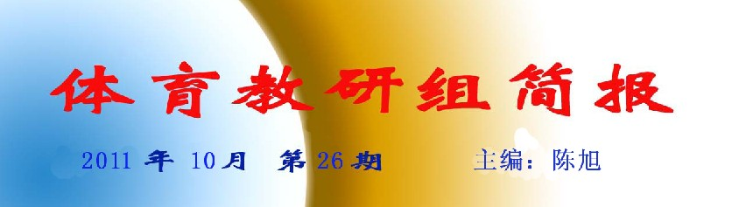

一、体育科研
近日，为总结我省学校体育教科研的成果和经验，表彰为江苏省体育教科研作出贡献的优秀教师，省中小学教学研究室在南师大泰州学院组织召开了《江苏省学校体育教科研总结表彰会》，我校曹波、潘旭坤两位老师应邀参加了会议。
本次大会，省教研室孟文砚教研员作了总结报告，省体卫艺处杜伟处长和胡金波胡厅长作了重要讲话。同时，大会公布了江苏省2010年优秀体育论文评选结果，曹波老师在获得全国第十一届中学生运动会科学论文报告会二等奖之后，又获得江苏省2010年优秀体育论文一等奖，潘旭坤老师获得2010年省优秀体育论文三等奖。
两位教师在省体育论文评比中同时获奖，在我市实属罕见，充分体现出了我校在增效减负大旗下注重教科研发展的丰硕成果，也充分彰显了我校体育组教科研的底蕴和实力。
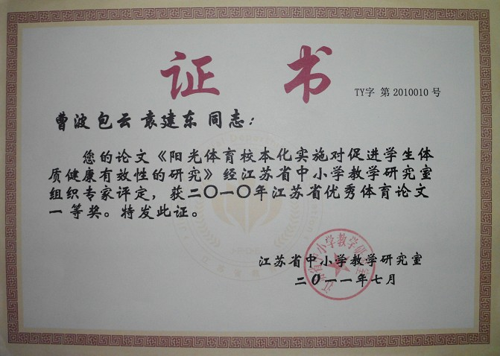

二、俱乐部建设
本月高一年级在学校和体育组的指导下，成立足球、排球、篮球、羽毛球、乒乓球俱乐部。根据各班级同学自主报名和竞选的方式形成了俱乐部的领导体系。在体育老师老师的指导下，各体育俱乐部逐渐走入正轨。篮球俱乐部已经筹划了他们一场俱乐部联赛。在体育老师不断指导下，这次比赛的规程、竞赛方法得到了完善。预计11月份就能见到这场激烈联赛了。

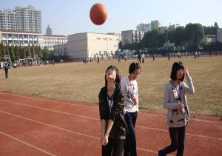
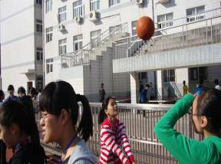

在一次次的练习中磨练自己的意志，在一场场的配合中培养团队的默契，在成功的笑容下回味排球带来的喜悦。隔着一张网，看飞舞的排球谱写出活力的乐章。竞技排球让每个人都在竞技中提升自己的排球技能，提高自己的身体素质。相信大家在排球俱乐部，定能挥洒出青春和汗水，享受每个与排球相伴的瞬间。

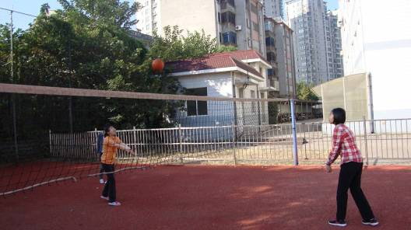

三、业余训练
最近一段时间竞技训练方面不断传出喜讯，首先是朱振华老师带领的校女子排球运动队，一次性出现6个国家二级运动员的好成绩，这也是一中排球史上最好的成绩。其次潘旭坤老师带领的田径运动队，在10月份的常州市中小学生田径运动会上，高三年级璞域、潘丽兰两位运动员在比赛中分别达到了国家二级运动员水平。
四、课程教学
体育教研组在增效减负方面一直不断努力，我组顾超老师在市体育教师基本功比赛中崭露头角。在本月又开了一节录像精品示范课。
